河南省高等学校图书情报工作委员会

━━━━━━━━━━━━━★━━━━━━━━━━━

# 关于举办“第二届智信杯河南省高校信息素养挑战

**赛”活动的通知**

数字社会信息素养无处不在，作为一种基于信息解决问题的综合能力和基本素质，信息素养不仅直接影响当代大学生终身学习能力的培养，而且关系到学习型、创新型社会的构建。在 2022 年“4·23 世界读书日”来临之际，河南省高校图书情报工作委员会将在全省高校开展“智信杯”信息素养挑战赛。现将大赛有关事项通知如下：

## 一、竞赛主题

信息新时代，一起向未来

## 二、组织机构

主办单位：河南省高校图书情报工作委员会

承办单位：河南高校图工委信息素养教育专业委员会协办单位：北京智信数图科技有限公司

## 三、竞赛时间

2022 年 4 月-5 月四**、参赛对象**

河南省各高校在校学生（设本科院校组和高职高专院校组两个组别） 五**、竞赛内容**

基于信息解决问题的信息意识、移动互联时代的信息道德与伦理、互联网上各种实用信息源的介绍、信息搜索的方法与技巧、知识管理工具的使用、信息安全与隐私保护；工作、生活、学习、创业等场景下的信息获取与利用等内容。

考察重点：信息检索能力、信息分析鉴别能力、信息综合利用能力、动手实践能力。

考试范围：参考高校信息素养教育数据库（即备赛学练系统，以下统称为备赛学练系统）：https://suyang.zxhnzq.com/

## 六、竞赛赛制

1. 比赛分本科院校组和高职高专院校组分别竞赛，赛制相同。
2. 比赛分为初赛和决赛两个阶段，全部采取线上考试。
3. 初赛为客观题（选择题和判断题，总计 60 道试题，比赛时长为 40 分钟）；

决赛为客观题（选择题和判断题，总计 80 题，比赛时长为 60 分钟）；初赛由各参赛高校图书馆组织。

1. 评定规则

**初赛：**各参赛高校图书馆组织本校学生按照规定的时间范围进行学习和参赛， 初赛本科院校组和高职高专院校组分别选出 **360** 名选手进入决赛。两组所有院校分别进行统一排名，按分数由高到低排序，同一分数出现多名同学的情况，按答 题时间排序，用时少者靠前。

**决赛：**由承办方统一安排比赛，所有参赛选手在规定的时间内登录系统完成答题，排名按分数由高到低排序；同一分数出现多名同学的情况，按答题时间排序，用时少者靠前，本科院校组和高职高专院校组分别选出 90 名获奖者。

为了体现公平公正，初赛和决赛题目由协办单位统一组织专家出题。七**、赛程安排**

|  |  |  |
| --- | --- | --- |
| **序号** | **日期** | **赛程安排** |
| 1 | 4 月 17 日前 | 各高校开通备赛学练系统 |
| 2 | 4 月 17 日-5 月 10 日 | 参赛学生报名，注册登录备赛学练系统进行学习和答  题练习 |
| 3 | 5 月 11 日 10:00-16:00 | 比赛平台开放，进行本科院校组初赛选拔 |
| 4 | 5 月 12 日 10:00-16:00 | 比赛平台开放，进行高职高专院校组初赛选拔 |
| 5 | 5 月 13 日 | 公布各组别进入决赛的学生名单 |
| 6 | 5 月 16 日-30 日 | 决赛复习 |
| 7 | 5 月 31 日 | 10:00-11:00、13:00-14:00、16:00-17:00 三个时间  段，入围决赛选手任选一个时间段在竞赛系统进行线上决赛 |
| 8 | 6 月 2 日 | 公布获奖名单 |

## 八、奖励设置

按本科院校组和高职高专院校组分别评奖，设个人奖和组织奖两个类别。

## （一）单个奖项

|  |  |  |
| --- | --- | --- |
| **奖项** | **数量** | **奖品及证书** |
| 一等奖 | 5+5 | 荣誉证书+价值 600 元奖品 |
| 二等奖 | 10+10 | 荣誉证书+价值 400 元奖品 |
| 三等奖 | 15+15 | 荣誉证书+价值 200 元奖品 |
| 优秀奖 | 60+60 | 荣誉证书+精美纪念品 |

**（二）组织奖项**

根据各单位报名参赛人数情况作为评选依据，分别取本科院校组和高职高专院校组前 10 名的组织单位获得“优秀组织奖”奖项，颁发奖牌。

获得一、二等奖学生的组织单位评选一名指导老师获得“优秀指导老师”奖项，颁发荣誉证书。

## 九、参赛方法

第一步：注册登录备赛学练系统，手机、PC 均可。备赛学练系统访问方式：

（1）网址访问（https://suyang.zxhnzq.com ）。

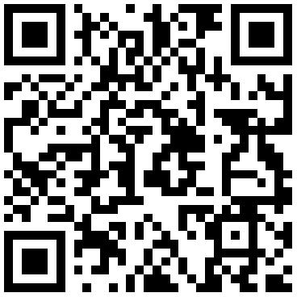（2）二维码访问：

第二步：报名。报名期间，备赛学练系统首页会有入口，点击即可进入竞赛系统进行报名，初赛和决赛答题入口也由此进入。

第三步：学习视频课程，进行课后练习，试题 80%的题量与视频课程内容直接相关，20%为综合性试题，考察综合应用能力。

第四步：初赛。初赛当天，备赛学练系统首页会有初赛答题入口，点击即可进入竞赛系统，初赛结果将在竞赛系统中公布。

第五步：决赛。决赛当天，备赛学练系统首页会有决赛答题入口，点击即可进入竞赛系统，决赛结果将在竞赛系统中公布。

注：初赛开始、晋级决赛和决赛获奖通知也将通过短信方式进行通知。十**、活动联系方式**

付老师 19379187261

钟子娟 18736082217/崔慧冰 15003819591

**河南省高校图书情报工作委员会**

**2022 年 3 月 31 日**

附件：备赛学练系统注册、学习教程

**备赛学练系统注册、学习教程**

首页进入方式：

网址：https://suyang.zxhnzq.com/ 二维码：

账号注册：

如果之前注册过账号，通过首页进入方式进入首页后，直接选择所在学校登录即可；如果是首次访问，则选择所在学校名称进行账号注册后再进行账号登录。（注意：请不要选错所在学校，否则将影响晋级和评奖）

视频学习与练习：

根据课程分类的初、中、高级依次学习微视频课程，做课后练习

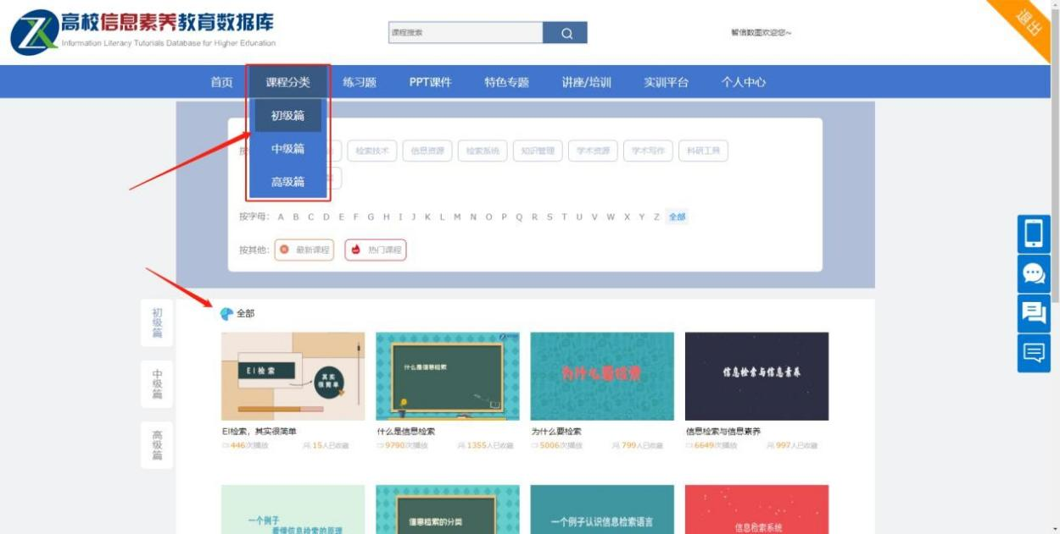

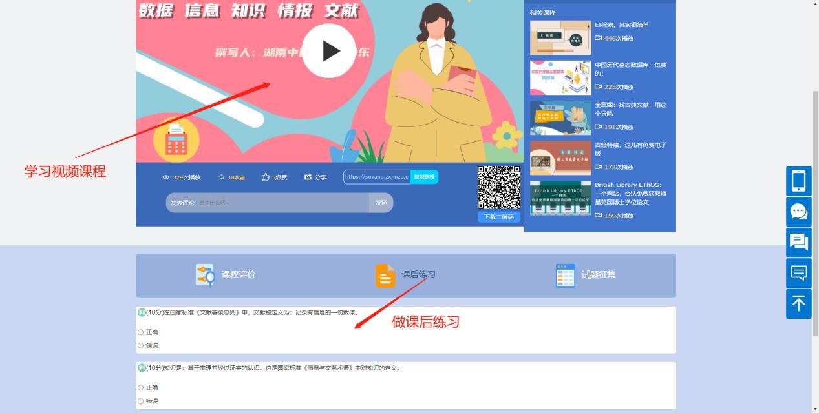

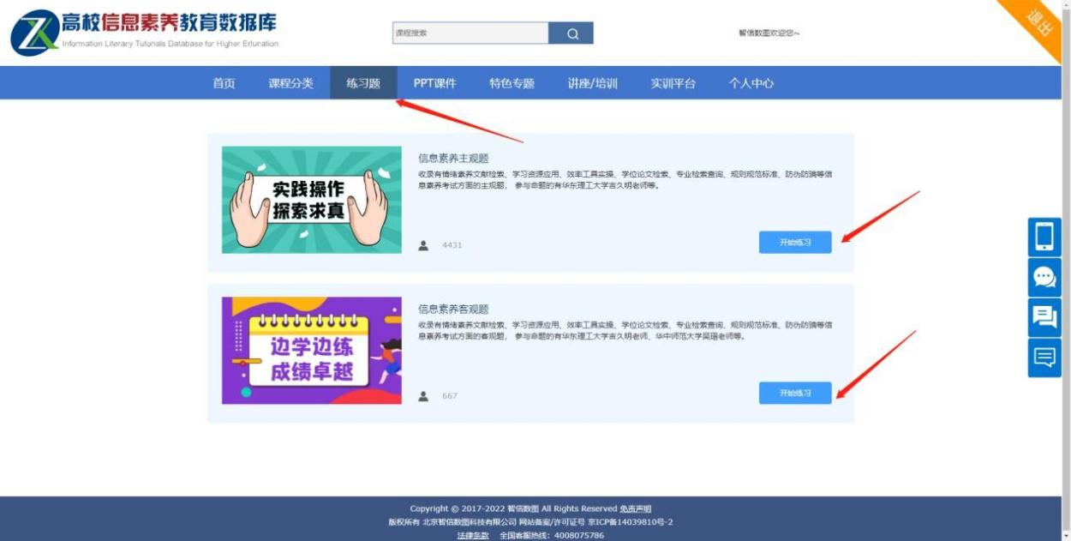通过精选练习题巩固知识